ЛЕТНИЙ СПОРТИВНЫЙ ПРАЗДНИК "ЗДРАВСТВУЙ, ЛЕТО"
Праздник проходит на игровой площадке.
Звучит аудиозапись "Пение птиц".
Ведущий:
Ребята, какой сегодня чудесный день, ярко светит солнце, поют птицы, цветут цветы. Кругом всё зелено и красиво. Всю эту красоту нам подарило лето. Знаете ли вы какие-то стихи про лето?
Дети рассказывают стихи про лето.
Ребёнок:
Здравствуй, лето!
Здравствуй лето!
Ярким солнцем всё согрето!
Здравствуй, белая ромашка,
Здравствуй, розовая кашка!
Здравствуй, летняя листва -
У нас сегодня праздник детвора!
Дети:
Ура!
Ребёнок:
Пусть яркое солнце светит
Всем детям на свете!
Ведущий:
Этим погожим ясным днём
Давайте в гости к лету пойдём!
А чтоб было веселей -
Песню вместе споём поскорей!
Звучит аудиозапись песни В.Шаинского "Вместе весело шагать".
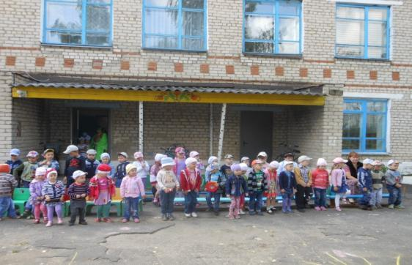
Дети парами шагают по площадке или на месте, напевают песенку.
Ребёнок:
Будем с летом мы дружить,
Будем спорт всегда любить,
Потому что все ребята -
Ловкие, умелые.
Потому что все ребята -
Быстрые и смелые!
Ведущий:
Лето поможет нам крепкими стать,
Бодрыми и здоровыми вырастать,
Ведь солнце, воздух и вода
Наши лучшие ...
Дети: друзья!
Ведущий:
А вот они и появились ...
Солнце, Капельки и Воздух.
(Дети одеты в костюмы).
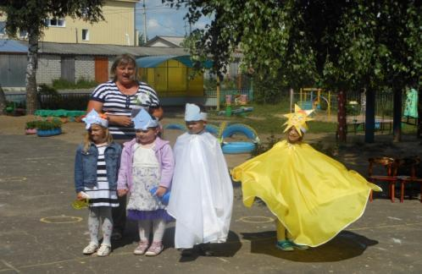
Солнце:
Я - яркое Солнце,
Свечу всем в оконца,
Чтобы была хорошая погода,
Чтоб дети росли год от года!
Ведущий:
Ребята, а вы рады Солнышку?
Первая Капелька:
Мы весёлые капельки воды,
Хотим, чтобы дети здоровыми росли.
Вторая Капелька:
Чтоб водою чистой умывались,
Чтоб в речке купались, загорали и закалялись!
Ведущий:
Любите вы купаться в реке и загорать?
Ребята, а что мы вдыхаем, когда дышим?
Дети: Воздух.
Воздух:
Надо чтобы воздух чистым был
И летним ароматом всех манил!
Чтобы дышалось всем легко,
Чтоб всем было хорошо!
Ведущий:
Дождик летний поливай -
Гостей на праздник приглашай!
Капельки брызгают из брызгалок на всех детей водой. 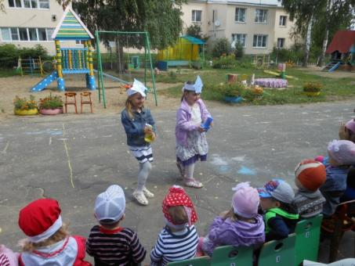
Звучит аудиозапись отрывка из песни "Я - Водяной".
Появляется Водяной.
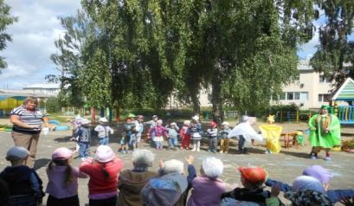
Водяной:
Сколько здесь много людей -
Взрослых и детей!
А я знаю, дети,
Что расти и закаляться нужно вам
И зарядкой заниматься
Каждодневно по утрам!
Ну-ка, плечи расправляем,
И зарядку начинаем!
Дети делают зарядку под музыку.
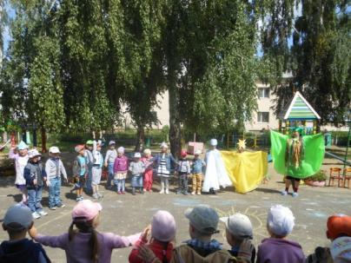
Ведущий:
Сначала бодро мы шагаем (шагаем на месте)
Потом, как бабочки летаем (летят),
Чтоб расти выше всех -
Поднимаем руки вверх!
А теперь летним днём
Мы по речке плывём.
По лужку пойдём,
Цветы, ягоды найдём! (наклоны)
А теперь разомнём ножки
И побежим по дорожке (бег).
Водяной:
Молодцы, ребятня,
Все добрые, здоровые - вот это да!
А вы, дети любите играть?
Пора и летние игры начинать!
Игры: (дети делятся на две команды)
1.Сейчас ребята
Покажут нам "класс" -
Кто дольше на прыгалке
Проскачет из вас!
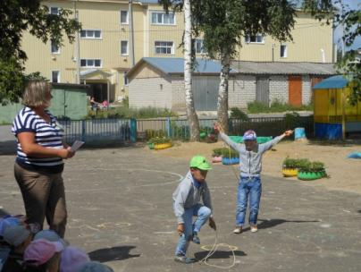
2.А теперь, звонко и вскачь
Прыгает весёлый мяч!
Передача мяча через голову.
3.Чтобы ловкость приобрести -
Попробую шарик на ракетке пронести!
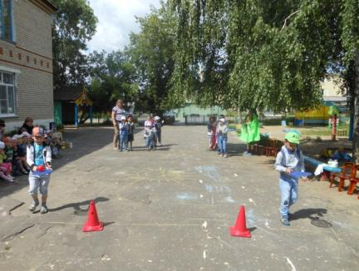
4.Чтобы стройным быть -
Надо умело мешочек на голове носить!
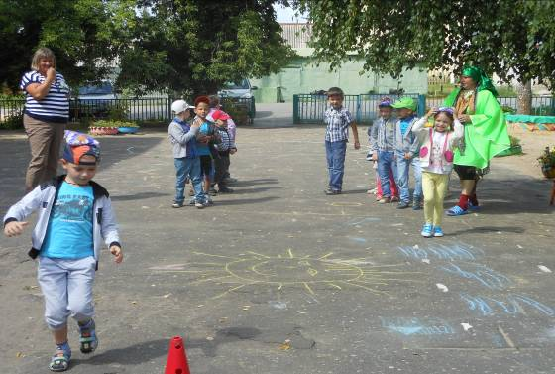
Водяной:
Как хорошо вы играете,
Но привык я к прохладе, в воде,
Ох, ребята, стало жарко мне!
Напоите меня водой,
Холодной, ключевой.
5.Две чашки, две ложки, два стакана.
Кто быстрее наполнит стакан водой для Водяного.
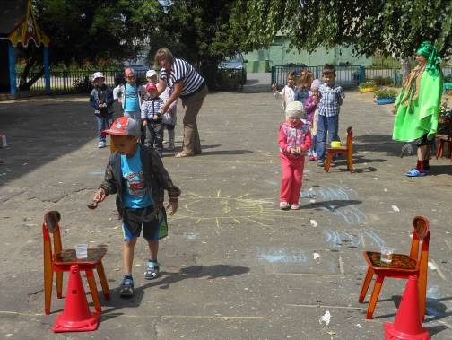
Ведущий:
Вот какие все у нас
Быстрые и смелые!
Ловкие, умелые!
А теперь летним днём
Дружно все плясать начнём!
Общая пляска для детей и всех гостей под музыку.
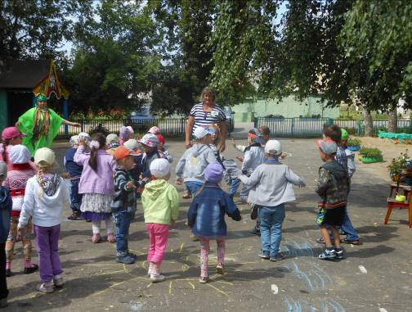
Ведущий:
Лету красному -
Все: Ура!
Ведущий:
Счастливого лета вам, детвора!

